莆田市德正拍卖有限公司

闽德拍第202101217期

拍
卖
会
资
料

拍 卖 师：曾丽娟（执业资格证号：2100317 )
拍卖地址：莆田市城厢区霞林街道荔园东路喜盈门国际大厦2栋1901室
联系电话：15880332008

目 录
- 拍卖公告
- 拍卖规则及注意事项
- 竞买申请书（样本）
- 成交确认书（样本）
- 竞买协议（样本）
- 承包合同（样本）

莆田市德正拍卖有限公司拍卖公告

受委托,我司定于2021年12月17日上午10:00时，在莆田市城厢区霞林街道荔园东路喜盈门国际大厦2栋1901室公开拍卖位于莆田市仙游县游洋镇双峰村及麦斜村（尤棋寨、山头尾、行钟寨、九斗岭、石门界、雄胸寨、纸顶、新厝后坑。东至八厅猪场嵛脊分水至雄胸寨东洋组山坑为界。西至斋分水上垅一、二组山至纸顶水沟为界，南至尤棋寨新厝田为界，北至虎棋山斋分水转坑至分水张训组为界）以现有已开发种植为准约920亩果场30年承包经营权。竞买保证金人民币叁拾万元整（¥300000）。
有意者竞买保证金即日起至2021年12月16日缴纳至以下指定账户（户名:莆田市德正拍卖有限公司；开户行：光大银行莆田分行；账号：79880188000100830），开户行保证金是否到账，以上述银行实际到账时间为准，具体以相应银行服务窗口出具的对账单为依据。并持相关身份证明及缴款凭证到拍卖现场办理竞买登记手续。其他拍卖会资料详见拍卖会文件。
拍卖会文件相关网站：莆田市德正拍卖有限公司（http://www.ptdzpm.com）竞买人可自行查看下载。
拍卖咨询电话：15880332008
缴纳保证金时间：即日起至2021年12月16日17时止
看样时间：即日起至12月16日（自行看样）
报名时间：2021年12月17日上午10点前至拍卖现场报名，逾期不予办理。
2021年12月9日
莆田市德正拍卖有限公司拍卖规则及竞买注意事项
根据《中华人民共和国拍卖法》及相关法律法规，遵循公开、公平、公正、诚实信用的原则，莆田市德正拍卖有限公司（以下简称拍卖人）现就本次拍卖标的的有关事项告知如下：
第一条 拍卖标的及保证金：位于莆田市仙游县游洋镇双峰村及麦斜村（尤棋寨、山头尾、行钟寨、九斗岭、石门界、雄胸寨、纸顶、新厝后坑。东至八厅猪场嵛脊分水至雄胸寨东洋组山坑为界。西至斋分水上垅一、二组山至纸顶水沟为界，南至尤棋寨新厝田为界，北至虎棋山斋分水转坑至分水张训组为界）以现有已开发种植为准约920亩果场30年承包经营权。竞买保证金人民币叁拾万元整（¥300000）。
第二条 拍卖会时间：2021年12月17日（星期五）上午10：00正式举行
第三条 拍卖会地点：莆田市城厢区霞林街道荔园东路喜盈门国际大厦2栋1901室
相关网站：莆田市德正拍卖有限公司（http://www.ptdzpm.com）
第四条 竞买资格
凡遵守中华人民共和国法律、法规、具有独立法人资格的国内外企业、组织和具有完全民事行为能力的自然人均可参加竞买（失信被执行人不得参与本项目的拍卖）。参加本次拍卖会的竞买人在规定时间前需办理竞买登记手续。竞买人必须按照“拍卖公告”上规定的时间缴纳竞买保证金，报名提供资料：①竞买人为自然人的提交个人身份证复印件及银行缴款单复印件各一份；②竞买人为独立法人资格的企业提交营业执照副本、法人身份证及银行缴款单复印件各一份；办理报名时需提供身份证、营业执照副本及银行缴款单原件核对。委托代理人参加竞买的，应在报名截止前提交真实的授权委托书（授权委托书上须法人签章）、委托人身份证原件并提交复印件。独立法人资格的企业须带公章到拍卖现场办理报名手续，自然人不得委托代理人。
第五条 竞买登记手续及保证金事项
1.竞买保证金汇达指定帐户：
开户单位名称：莆田市德正拍卖有限公司；
开户行：光大银行莆田分行；
账号：79880188000100830。
保证金是否到户以银行服务窗口出具的对账单为准，本公司根据银行提供的竞买保证金对账情况予以确认。
2.交纳竞买保证金截止时间：即日起至2021年12月16日17时止。
3.有意竞买者将竞买保证金汇入指定账户，于2021年12月17日10点前持相关资料到拍卖现场报名并交纳人民币一百元整（¥100）资料费。逾期不予办理。
4.入场参加拍卖会若竞买人将有效身份证明转交给他人代领或在拍卖现场将号牌交由他人举牌应价视同本人行为，具有法律效力。为保证拍卖会秩序，每个号牌只允许进场1人。
5.成交后，竞买保证金转为部份成交款，若无成交或委托人撤回该拍卖标的时，拍卖保证金于拍卖会结束后5个工作日内不计利息退还，竞买人对此无异议。委托人和拍卖人不承担任何费用。
6.保证金收据登载的缴款人应与竞买人名称相一致，否则，该竞买人不得参加竞买。竞买人以最高应价成交，成为买受人，不得擅自变更或增加买受人。
7、缴纳竞买保证金前请认真审阅拍卖规则及竞买注意事项，若已缴纳竞买保证金则视为同意并履行对所有拍卖文件规定。
第六条 拍卖方式
1、本次拍卖起拍价以首年承包金起拍，以价高者得的公开拍卖。
2、拍卖会宣布和使用的价款均以人民币为单位。
3、本次拍卖为有底价拍卖并采用增价方式拍卖。进行拍卖时，先由拍卖师报出起拍价后，竞买人按照拍卖师宣布的加价幅度加价竞买，至无人继续加价时，经拍卖师三声（次）报价，无人出更高价格的，该价格为最高应价，最高应价达到或超过保留价拍卖师击槌成交（不到底价不成交）。
4、竞买人在进行竞价时，所持号牌应高举过头顶，以免拍卖师漏报。竞买人一经应价，不得反悔，否则竞买保证金不予返还，并依法追究其法律和经济责任。
5、拍卖成交后，买受人应当场与拍卖人签署《拍卖成交确认书》，在拍卖会结束时，买受人还应当场在《拍卖笔录》上签名，否则视同违约。
6、买受人不得有阻碍、干扰其他竞买人的正常竞买及恶意串通其他竞买人等违反拍卖法律、法规的行为，否则拍卖人有权依法取消其竞买资格，并竞买保证金不予返还。
7、拍卖师有权根据拍卖现场状况确定标的的起拍价、变更拍卖方式及调整增价幅度。
8、竞买人应认真咨询了解拍卖标的，并可向我公司索取查看标的介绍资料，于拍卖展示期间亲自到现场查看标的。竞买人未咨询或对标的不了解而参加竞拍的责任自负。一旦作出参加拍卖即表示竞买人接受该标的的一切现状（包括瑕疵）。无论其是否到现场查看标的，均不得对拍卖标的的现状提出异议。
第七条 拍卖款项
拍卖成交后，买受人的竞买保证金转为部份成交款，买受人必须在收到《拍卖成交确认书》3个工作日内与委托人签订《果园承包合同书》并当日支付剩余拍卖成交款（竞买保证金直接转为其中部份成交款，若违约竞买保证金不予退还）及承包押金人民币 30 万元,承包期满后退还给乙方，承包押金不计利息。买受人按年缴纳承包金，每年的承包金于10月30日前缴纳。《果园承包合同书》附后，缴纳竞买保证金参加拍卖的竞买人即表示已知并接受该内容。
第八条 拍卖标的移交
拍卖成交后，买受人出具拍卖成交证明并在规定的时间内缴清全款后，买受人自行向委托人办理标的移交手续，按《果园承包合同书》内规定的时间移交，若逾期办理，一切后果由买受人自行负责，拍卖人概不承担责任。
第九条 佣金
拍卖成交后，买受人除支付成交款之外，须另向拍卖人支付拍卖佣金，拍卖佣金以人民币贰万元整（¥20000）包干。拍卖佣金在拍卖结束后当场缴纳于拍卖人指定账户。
第十条 特别约定
1.本次拍卖会的拍卖标的是以标的物的现状进行拍卖，在起拍价、成交价中不含买卖双方税费、标的物的所有欠费及拍卖佣金。
2．拍卖成交后，本公司仅提供《拍卖成交确认书》、佣金发票。
3.本次拍卖标的以其现状进行拍卖，委托人与本公司提供的资料、工作人员的介绍和对拍卖标的的评价均为参考性意见，拍卖人及委托人不作任何保证，不能保证拍卖标的的品质。上述标的的品质以现场实物为准，委托方与本公司对其不作担保。竞买人需自行了解上述标的的具体情况，审查拍卖标的存在的瑕疵及可能存在的瑕疵。竞买人参与拍卖视为其同意按照受让标的的现状予以承租。对标的的情况竞买人应进行自我判定。一经成交确认，委托人和拍卖人不因拍卖标的存在的瑕疵或可能存在的瑕疵承担任何责任。
4．买受人对拍卖标的的处置，应当遵守国家的有关法律法规，否则由此产生的一切后果由买受人自行承担。
5.竞买人网上下载的拍卖材料电子文档与书面材料不符的，以参与竞买时签订的拍卖会文件为准。
第十一条 违约责任
1.竞买人若有违反《中华人民共和国拍卖法》相关法律法规及本《拍卖规则及竞买注意事项》的规定，将被依法取消竞买资格，竞买保证金不予退还。拍卖人保留依法追究其经济和法律责任的权利。
2.买受人应当按本《拍卖规则及竞买注意事项》中的约定，及时将拍卖成交款和拍卖佣金汇入拍卖人指定的银行帐户，未按照约定支付价款的，买受人应当承担违约责任。拍卖人有权根据《中华人民共和国拍卖法》第三十九条：“买受人应当按照约定支付拍卖标的的价款，未按照约定支付价款的，应当承担违约责任，或者由拍卖人征得委托人的同意，将拍卖标的再行拍卖。拍卖标的再行拍卖的，原买受人应当支付第一次拍卖中本人及委托人应当支付的佣金。再行拍卖的价款低于原拍卖价款的，原买受人应当补足差额。”的规定进行处理。
第十二条 其他
为认真贯彻落实莆田市应对新型冠状病毒感染肺炎疫情工作指挥部有关工作要求和指示精神，竞租人需做到以下几点：（一）体温检测。参加本次拍卖项目的竞租人应当在报名与拍卖时全程佩戴口罩，主动接受体温检测，无异常状况及体温检测合格后方可参加本场拍卖。近14日内有疫情重灾区接触史、发热、乏力、咳嗽、呼吸不畅等不适症状的人员不得进入拍卖现场。（二）为有效控制拍卖现场人员聚集的人数，参加本次拍卖的每个竞买名额仅限一个至两个人进入拍卖现场参加竞拍，请勿携带无关人员。（三）拍卖会结束后，除竞得人签署相关文件外，其余未中标竞租人应立即离开拍卖现场，不得现场逗留。

莆田市德正拍卖有限公司
2021年12月9日

竞买人声明：
本人已对本拍卖规则及竞买注意事项各条款作了全面的理解，应本人的要求，拍卖人也对本拍卖规则及竞买注意事项的相应条款做了说明。本人在此拍卖规则及竞买注意事项上签字，系确认本人已详细审查本次拍卖的文件和相关信息，已行使了知情权，本人愿承担参加本次拍卖会及竞买以后可能带来的一切风险。本人同意本特别规定及拍卖须知中所约定的一切条款。

竞买人（签章）：

签章日期：

竞买申请书
莆田市德正拍卖有限公司:
经认真审阅贵行的《拍卖会文件》,并进行了实地踏勘,我方愿意遵守拍卖会文件的要求和规定,申请参加贵行于2021年 月 日在莆田市城厢区霞林街道荔园东路喜盈门国际大厦2栋1901室举办的拍卖会并参与竞买。
我方愿意交纳竞买保证金人民币 万元整参与竞买。
如能竞得,我方保证当场签订《拍卖成交确认书》,并按《拍卖会文件》规定的时间签订相关合同及付清全部成交款,否则均视为违约,出让方可以取消我方的买受资格, 收回拍卖标的,我方所缴纳的竞买保证金不予返还。同时,我方同意按拍卖成交价的 1.5%。向出让方支付违约金,并赔偿莆田市德正拍卖有限公司及出让方应当支付的佣金及其他相关费用及损失。出让方另行拍卖该标的的价格低于本次成交价的,我方愿意按实际差额向出让方支付赔偿金及相关费用。
竞买标的:
竞买人(签章)
联系电话:
联系地址:
退还保证金开户行:
帐号:
申请日期:2021年 月 日

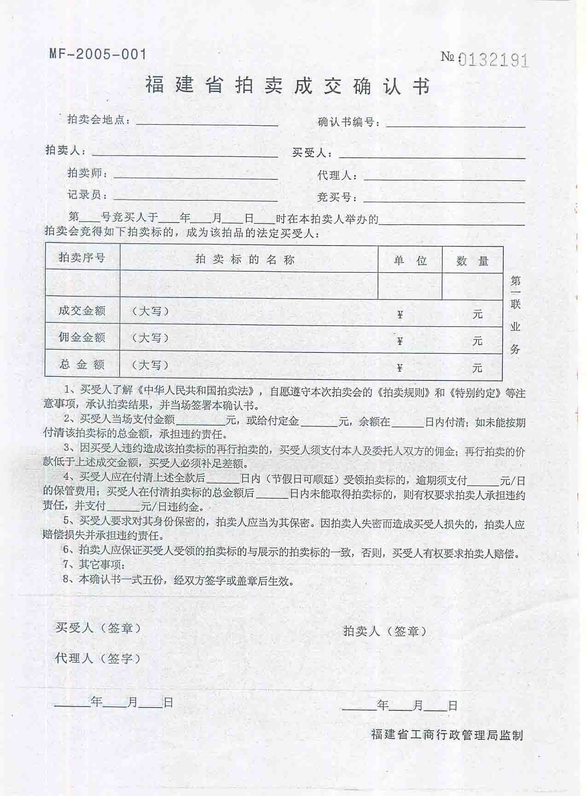
莆田市德正拍卖有限公司竞买协议

竞买牌号：
拍卖会名称：2021年 月 日莆田拍卖会 拍卖标的：详见拍卖材料
竞买人：
中文姓名(请用正楷) 竞买标的：
证件种类 号码
手持电话
拍卖人：莆田市德正拍卖有限公司
竞买人与拍卖人经友好协商，自愿达成以下协议，以兹共同信守：
1、本次拍卖会之《莆田市德正拍卖有限公司拍卖规则及竞买注意事项》为本协议之组成部分，竞买人已认真阅读2021 年 月 日莆田市德正拍卖有限公司拍卖会拍卖规则及竞买注意事项，已知悉其中载明的各项条款及规定，并同意在拍卖活动中遵守拍卖规则及竞买注意事项中的一切条款。同时，已了解拍品的现状及拍卖行告知的瑕疵，成交后竞买人如有违反《拍卖规则及竞买注意事项》条款的行为，将承担相关的法律责任。
2、竞买人知悉，拍卖人对拍卖标的的真伪及品质不承担瑕疵担保责任。拍卖人对拍卖标的所作的介绍与评价均为参考性意见，不构成对拍卖标的的任何担保。竞买人承诺自行审看拍卖标的原物，并对自己竞买拍卖标的的行为承担法律责任。拍卖人应向竞买人说明出卖人已告知的拍卖标的瑕疵，并合法披露拍卖标的的相关信息。
3、竞买人参加拍卖活动，应在领取竞买号牌前交纳保证金。保证金若竞买人未能竞得拍卖标的，则全额无息返还竞买人，若竞买人竞得拍卖标的，则转为部份成交款。若竞买人未履行任何一件拍卖标的交易中规定的义务，则保证金不予返还。
4、竞买人应妥善保管竞买号牌，不得将竞买号牌出借他人使用，否则，竞买人须对他人使用其竞买号牌竞买拍卖标的的行为承担全部法律责任。
5、拍卖人及其工作人员不得以竞买人的身份参与自己组织的拍卖活动，并不得委托他人代为竞买。
6、竞买人竞得拍卖标的并全额支付购买价款后，即可获得拍卖标的的所有权，按照拍卖规则之规定办理拍卖标的交接。
7、本协议任何一方违反本协议约定的，违约方应赔偿守约方因此所遭受的一切损失，并承担因此而发生的一切费用和支出。
8、本协议签署于 2021年 月 日，并自双方签署之日起生效，至双方权利义务履行完毕之日终止。本协议一式两份，双方各执一份，具相同法律效力。

竞买人（签字） 拍卖人（盖章）

果园承包合同书
甲方:(发包方)
乙方:(承包方)
根据《中华人民共和国农村土地承包法、合同法》和有关法律法规的规定，甲方于2021年12月17日委托莆田市德正拍卖有限公司，就位于莆田市仙游县游洋镇双峰村及麦斜村（尤棋寨、山头尾、行钟寨、九斗岭、石门界、雄胸寨、纸顶、新厝后坑。东至八厅猪场嵛脊分水至雄胸寨东洋组山坑为界。西至斋分水上垅一、二组山至纸顶水沟为界，南至尤棋寨新厝田为界，北至虎棋山斋分水转坑至分水张训组为界）以现有已开发种植为准约920亩30年承包经营权进行公开拍卖,经拍卖乙方以最高价竞得承包经营权，为明确双方在执行合同过程中的权利、义务和责任，本着互惠互利、友好协商的原则，甲乙双方就果园承包事项达成以下合同条款，以资共同信守履行。
一、承包果园位置:莆田市仙游县游洋镇双峰村及麦斜村（尤棋寨、山头尾、行钟寨、九斗岭、石门界、雄胸寨、纸顶、新厝后坑。东至八厅猪场嵛脊分水至雄胸寨东洋组山坑为界。西至斋分水上垅一、二组山至纸顶水沟为界，南至尤棋寨新厝田为界，北至虎棋山斋分水转坑至分水张训组为界）以现有已开发种植为准。
二、承包果园面积及品种:
(1)2016年新种植的桔柚约300亩。
(2) 2016年新种植的松树约400亩。(收成时应与双峰村1.5、承包者8.5的比例分成)
(3)乘龙湖的两处猪场约60亩。(包括场地上基建设施)
(4)新厝小组厝后的空地约160亩。
三、承包期限:承包期自 年 月 日至 年 月 日止，共30年。
四、承包金及承包押金:
1、自 年 月 日 起计算至 年 月 日日止,年承包金 元，每年10月30日前收取。
2、乙方在签订合同时，应交纳承包押金 万元,承包期满后退还给乙方，押金不计利息。
五、付款办法:中标三个工作日内须签订合同并付清承包押金,否则，视同自动放弃，取消竞买保证金。
六、果场的移交：于2022年1月15日移交。
七、承包果园现有设施条件:
(1)培训中心综合楼混合结构三层，建筑面积1000平方米及楼房内家具用具等。(见附表)
(2)混合结构单层管理房两处，面积200平方米。
八、经营范围:乙方须在国家和有关部门规定的范围内经营农、林、牧、渔等生产项目。
九、甲乙双方的权利和义务
1、甲方负责解决处理原承包合同存在的纠纷问题，并每年支付原承包山地承包费。
2、甲方帮助乙方解决生产经营中的困难，保护乙方的正常生产经营活动，维护乙方的合法权益。
3、在承包期内，乙方如需林权证过户，甲方应予以配合并办理一切过户手续。
4、甲方按现有设施条件归乙方管理使用。甲方有权监督乙方执行合同规定的义务。
5、乙方享有经营果园的使用权、经营权、管理权、收益权。
6、乙方在承包期内发生的债权债务，均由乙方承担。
7、承包期限到期后，果园内所有果树、林木及配套不动产实施归甲方所有。
十、违约责任:
1、合同双方当事人任何一方违反合同规定条款，均视为违约，违约方应向对方支付违约金 30万元，如违约金不足以弥补经济损失的，按实际损失赔偿。
2、乙方不按时交纳承包款，每天按所欠承包款的0.05%向甲方交纳滞纳金;超过30天的，甲方可书面通知乙方解除合同。
十一、其他约定:
1、承包期内乙方必须加强果园的管理，做好护林防火、安全生产工作，切实注意用电、用水、用药安全，保证果园财产和个人的生命安全。在承包期间由此发生的一切安全事故，均由乙方负责。
2、乙方应管好用好甲方提供的各项财产，本着谁使用谁负责的原则，即在承包期间发生的各项维修费用和生产生活用水、用电等费用，均由乙方承担。
3、承包期间果树用水，按现有水管使用，如遇旱情，用水不足，可按甲方整个果场的果林总数平均分配。承包范围内的管道及设施若有损坏，由乙方自行修复。现有水库养鱼归甲方所有。
十二、 本合同自双方签订之日起生效，甲乙双方不得擅自修改和终止本合同，如有未尽事宜，经双方共同协商，签订补充规定。补充规定条款与本合同具有同等的法律效力。
十三、本合同一式四份，甲乙双方各执
甲方: 乙方:
代表:

年 月 日

